08- Os Doze Apóstolos

Leitura Bíblica: Marcos 3:13-19; 1:14-20; João 1:43-51; Lucas 5:27-32; 9:57-62
Texto para Memorização: Lucas 5:28
Objetivo: Ajudar as crianças a saberem que é um privilégio seguir Jesus e a desejarem fazê-lo.
Prezado(a) Professor(a):
Sem dúvida, você se lembra do dia em que ouviu o chamado de Jesus em seu coração. Talvez você tenha ouvido o chamado repetidas vezes... e finalmente não conseguiu mais resistir à voz amorosa de Cristo. Você se lembra de quando Ele o(a) chamou para ensinar a Palavra de Deus às crianças? Agora você está cumprindo essa tarefa. Vá em frente, servindo fielmente ao Mestre.
Quando Jesus andou na Terra, grandes multidões O seguiram. Muitos o fizeram apenas por interesse pessoal, para serem curados e alimentados. Mas outros O seguiram por amor.
Da multidão, Jesus escolheu um grupo de alunos para ensinar-lhes os princípios básicos do evangelho. Lucas menciona setenta discípulos que Jesus enviou dois a dois para pregar a palavra em todas as cidades e lugares aonde Ele iria (Lucas 10:1-24). Mas, do grande grupo de seguidores, Ele escolheu doze discípulos, a quem deu a grande responsabilidade de continuar Sua obra. Ele os chamou de apóstolos.
Qual era a missão dos doze escolhidos? Estar com Jesus. Ser enviado para pregar. Ter autoridade para curar doenças. Ter autoridade para expulsar demônios.
Esboço da Lição:
1. Jesus chama Pedro e André.
2. Jesus chama Tiago e João.
3. Jesus chama Levi.
4. Jesus chama Filipe e Natanael.
5. Jesus escolhe os doze apóstolos.
6. Jesus chama você.
Para Captar o Interesse:
Peça ajuda a sete crianças. Dê a elas os cartões com as letras ou fichas para: SIGA-ME. Eles devem ser intercalados para que as crianças possam formar a palavra. (Use as letras que fornecemos ou faça letras maiores.)
Quando as crianças descobrirem a palavra, converse com elas sobre o seu significado e, em seguida, ilustre a palavra, pedindo às crianças com os cartões ou fichas que o sigam pela sala. Elas devem fazer o que você disser. Por exemplo, levantar as mãos, colocar as fichas na mesa, apertar a mão de um colega, bater palmas, etc.
Depois, diga: "Hoje estudaremos sobre Alguém que andou aqui na Terra dizendo aos homens e mulheres: "Siga-me!" Quem poderia ser?"
As crianças provavelmente responderão: Jesus.
Depois, peça a todos que digam em uníssono: "Jesus!"
Lição Bíblica:
Figura 1. Jesus Chama Pedro e André
Pedro e André eram pescadores. Um dia, enquanto lançavam as redes para pescar, Jesus passou pelo Mar da Galileia. Quando Jesus viu os dois irmãos, disse-lhes: "Sigam-me!"
Vamos ler em Marcos 1:17 o que Jesus disse: "Venham, sigam-me, e eu farei de vocês pescadores de homens."
Imediatamente, Pedro e André deixaram suas redes e seguiram Jesus.
Figura 2. Jesus chama João e Tiago
Mais tarde, João e Tiago, filhos de Zebedeu, estavam consertando suas redes. Jesus também lhes disse: "Sigam-me!"
João e Tiago deixaram seu pai no barco com os empregados e seguiram Jesus.
Figura 3. Jesus chama Mateus
Outro dia, Jesus estava passando pela coletoria de impostos (onde as pessoas pagavam seus impostos). Mateus (Levi) estava lá, e Jesus lhe disse: "Siga-me!"
Figura 4. Mateus deixa tudo e segue Jesus
Mateus imediatamente se levantou, deixou tudo e seguiu Jesus. Imagine como ele se sentiu feliz!
Figura 5. Banquete na casa de Mateus
Mateus convidou seus antigos colegas de trabalho e ofereceu um grande banquete para Jesus em sua casa.
Ele provavelmente queria que todos soubessem que agora estava seguindo Jesus.
Que maravilha Mateus ter convidado Jesus para sua casa!
Jesus também disse a Filipe: "Siga-me!" Filipe decidiu seguir Jesus e contou a Natanael sobre isso.
Natanael também seguiu Jesus.
A um jovem rico, Jesus disse: "Venda tudo o que você tem, dê o dinheiro aos pobres e venha, siga-me". Mas o jovem escolheu suas riquezas em vez de seguir Jesus. A Bíblia diz que ele foi embora triste.
Em outro dia, um homem disse a Jesus: "Senhor, eu te seguirei aonde quer que fores". Jesus respondeu: "Se me seguires, algumas noites poderás não ter onde dormir. As raposas têm tocas e as aves do céu têm ninhos, mas eu não tenho onde reclinar a cabeça".
A outro homem, Jesus disse: "Siga-me!". Mas ele respondeu: "Esperarei até que meu pai morra. Então te seguirei". Então Jesus caminhou pelas estradas de Israel, chamando as pessoas para segui-lo. Alguns disseram sim, outros disseram não.
Para você também, Jesus diz: "Siga-me!". A Bíblia diz que multidões seguiam Jesus. Uma multidão é muita gente. Alguns o seguiam apenas para receber cura de suas doenças e alimento para seus corpos. Outros seguiam Jesus para aprender belas lições com Ele. Poucos seguiam Jesus para servi-Lo.
Figura 6. Os Doze Apóstolos
Jesus tinha doze amigos especiais. Ele os chamava de apóstolos. Eles viviam juntos, comiam juntos, caminhavam juntos, oravam juntos e trabalhavam juntos. Vamos ver quem eram eles. (Escreva os nomes no quadro.)
Simão Pedro e seu irmão André; Tiago e seu irmão João; Filipe; Bartolomeu; Mateus; Tomé; Tiago, filho de Alfeu; Tadeu; Simão, o Zelote; e Judas Iscariotes, aquele que o traiu.
Aplicação:
Hoje, Jesus está chamando você. Ele está dizendo a mesma coisa que disse aos homens e mulheres que viveram em Seu tempo: "Sigam-me!" Você quer seguir Jesus? Você quer obedecer a Ele? Você quer entregar seu coração a Ele?
(Reveja o texto para memorizar, sublinhando o significado das palavras "deixou TUDO e O seguiu". Mostre a Figura 4 novamente.)
No dia em que Levi, conhecido como Mateus, respondeu ao chamado de Jesus, sua vida mudou. Antes, ele era um homem odiado, porque as pessoas não gostavam de cobradores de impostos. Mais tarde, ele se tornou um seguidor amado de Cristo, que escreveu o Evangelho que leva Seu nome.
Responda hoje ao chamado de Jesus. A cada um de vocês, Ele diz: "Sigam-me!" (Peça ao Espírito Santo para ajudá-lo a estender um convite aos alunos que têm o desejo de seguir a Cristo. Ore com eles.)

Texto para Memorizar:
‘E Levi se levantou, deixou tudo e O seguiu.’ (Lucas 5:28 NVI)
Atividade de Revisão:
Cole os cartões ou fichas com a palavra SIGA-ME em uma parede. Peça às crianças que desenhem os doze apóstolos e escrevam o nome do apóstolo na figura. Coloque as figuras ao redor da palavra. Use esta exposição para revisar e aprender os nomes dos apóstolos.
Perguntas de Revisão:
1. Quais eram as ocupações de Pedro e André?
2. Quem era o pai de João e Tiago?
3. Quem era Levi e qual era sua ocupação?
4. Quantos discípulos especiais Jesus escolheu e que nomes ele deu a eles?
5. O que Jesus disse ao jovem rico e o que o jovem fez?
6. Por que as multidões seguiram Jesus?
Materiais Didáticos:
1. Figuras para acompanhar a lição
2. As letras da palavra: SIGA-ME
3. Texto para memorizar
4. Papel de desenho e lápis de cor

08- Os Doze Apóstolos

NOME: _______________________________________________________________
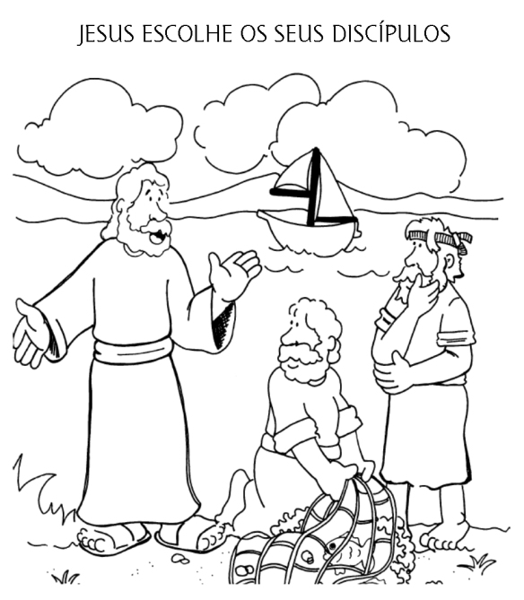

08- Os Doze Apóstolos

NOME: _______________________________________________________________

QUESTIONÁRIO:
1. Quem era o irmão de Simão Pedro?
_______________________________________________________________

2. Qual discípulo mais tarde duvidou que Jesus foi ressuscitado dos mortos?
_______________________________________________________________

3. Quem era um cobrador de impostos?
_______________________________________________________________

4. Qual discípulo é um lutador da liberdade?
_______________________________________________________________

5. Quem também era conhecido como Natanael?
_______________________________________________________________

6. Quais discípulos vieram da mesma cidade d porto?
_______________________________________________________________

7. Quem mais tarde traiu Jesus?
_______________________________________________________________

8. Qual discípulo também era conhecido como Levi?
_______________________________________________________________

9. Quais dois discípulos eram filhos de Zebedeu?
_______________________________________________________________

10. Como os discípulos mais tarde foram chamados?
_______________________________________________________________

08- Os Doze Apóstolos

NOME: _______________________________________________________________
CAÇA PALAVRAS:
Encontre no quadro abaixo os 12 Apóstolos de Jesus
Pedro André Tiago João Filipe Mateus Tomé Bartolomeu Tiago Tadeu Simão Judas Iscariotes

R | R | S | O | Y | H | N | F | R | M | R | D | S | A | T | O | Q | E
V | A | A | S | D | N | E | N | H | T | U | I | T | C | A | E | I | E
A | Y | I | F | I | L | I | P | E | K | E | C | I | I | D | A | E | P
N | T | M | O | U | H | L | W | O | N | C | E | A | R | E | T | T | A
S | B | A | R | T | O | L | O | M | E | U | K | G | U | U | T | I | A
E | S | T | O | H | I | R | I | M | I | A | R | O | H | N | E | A | O
E | P | E | D | R | O | O | D | H | C | P | C | P | U | R | H | G | R
C | D | U | E | O | O | N | R | T | Y | T | E | Y | J | O | Ã | O | E
R | D | S | I | M | Ã | O | E | A | U | V | T | A | M | L | A | K | U
O | S | H | H | A | M | B | E | O | O | T | O | M | É | I | I | C | E
A | S | A | N | D | R | É | L | T | T | N | E | O | E | D | N | W | I
A | T | J | U | D | A | S | I | S | C | A | R | I | O | T | E | S | N

08- Os Doze Apóstolos

NOME: _______________________________________________________________

PALAVRAS CRUZADAS:

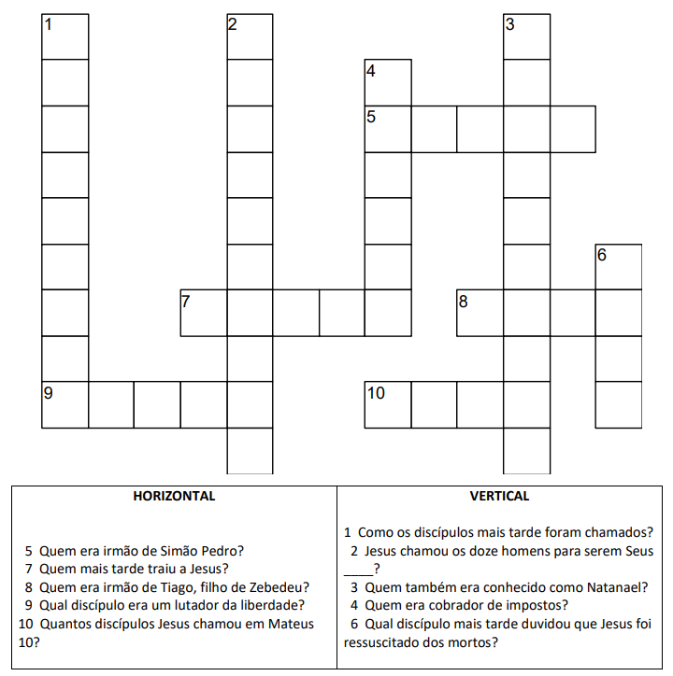

NOTAS E ESCLARECIMENTOS

Nosso projeto: HISTÓRIAS DA BÍBLIA PARA AS CRIANÇAS é de contar as principais histórias da Bíblia, tanto do Velho como do Novo testamento.

Cada lição contém: Textos bíblicos de referência, Texto para memorização, instrução ao Professor e o texto principal da lição, Esboço da Lição, Para Captar o interesse, Aplicação, e Atividades de Revisão, que podem variar entre: Verdadeiro ou Falso, Complete o Espaço em Branco, Sublinhe a Resposta Correta, Palavras Cruzadas, Imagens para Colorir, dentre outras opções. Trata-se de um Currículo rico de conteúdo.

Este material poderá ser usado livremente nas aulas da EBD, Culto Infantil ou mesmo pelos pais que queiram oferecer algo a mais para seus filhos.

Estes e muitos outros materiais podem ser encontrados em nosso site: https://historiasbiblicas.com.br/

Nosso desejo é que as Igrejas, pais e crianças que tiverem acesso a este material possam ser ricamente abençoados por nosso Deus.

